JE RÉVISE LE CHAPITRE 13
Nourrir l’humanité

1. Je réalise un croquis sur la malnutrition dans le monde

1. Complétez la légende du croquis avec les mots suivants :
• Limite Nord-Sud conventionnelle
• Sous-alimentation élevée
• Fort taux d’obésité.
2. Indiquez quelques noms de régions ou de pays en lien
avec les phénomènes représentés.
3. Donnez un titre au croquis.

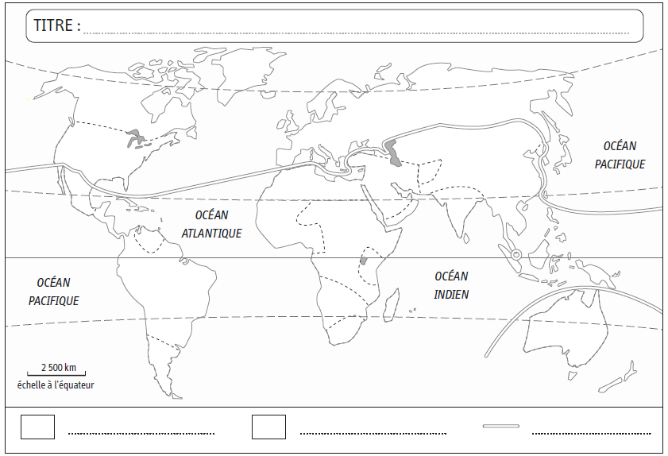

2. Je connais le vocabulaire du chapitre

● Associez chaque mot à sa définition.

a. La sécurité alimentaire |  | 1. L’agriculture dont la production  est destinée à la vente.
b. La famine |  | 2. La quantité de nourriture disponible pour un individu.
c. L’agriculture commerciale |  | 3. La situation d’une population ayant accès à une alimentation suffisante.
d. La disponibilité alimentaire |  | 4. L’agriculture destinée à nourrir  les paysans qui la produisent.
e. L’agriculture vivrière |  | 5. Le manque total de nourriture provoquant la mort d’une population.

3. Je complète un schéma sur les besoins alimentaires

● Complétez le schéma ci-dessous avec les mots suivants :
a. Hausse de la production agricole. b. Pression sur l’environnement.
c. Croissance de la population. d. Amélioration de la sécurité alimentaire.
e. Augmentation des besoins alimentaires.

